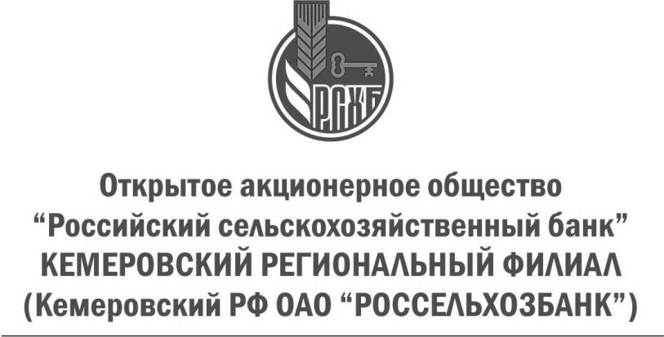
пр. Советский, д.8-а, Кемерово, 650099, Россия
Тел. (3842) 34-60-30, факс (3842) 34-52-82
ОКПО 03020842, ОГРН 1027700342890
ИНН/КПП 7725114488 / 420543001

Пресс-релиз

По итогам 2014 года депозитный портфель Россельхозбанка в Кузбассе превысил 5,57 млрд рублей

По итогам 2014 года депозитный портфель Кемеровского филиала Россельхозбанка увеличился до 5,57 млрд рублей, из которых вклады физических лиц – 3,76 млрд рублей, юридических лиц –1,81 млрд рублей. Общий прирост составил порядка 1,29 млрд рублей или 30%.

Наибольший рост за истекший год показал малый и средний бизнес – на 851 млн рублей, портфель депозитов в этом сегменте на 1 января 2015 года достиг 1,2 млрд рублей. Депозиты микробизнеса увеличились в 2 раза – до 142 млн рублей. Вклады физических лиц выросли на 473 млн рублей.
«Решая вопрос, где выгодно разместить депозиты, в условиях сложившейся экономической ситуации клиенты делают выбор в пользу надежного государственного банка, - отметила директор Кемеровского филиала Россельхозбанка Галина Фролова. - Со своей стороны Банк предлагает партнерам широкий выбор инвестиционных и сберегательных инструментов и самые выгодные формы сотрудничества».

ОАО «Россельхозбанк» – основа национальной кредитно-финансовой системы обслуживания агропромышленного комплекса России. Банк создан в 2000 году и сегодня является ключевым кредитором АПК страны, входит в число самых крупных и устойчивых банков страны по размеру активов и капитала, а также в число лидеров рейтинга надежности крупнейших российских банков. В собственности государства находятся 100% акций банка. ОАО «Россельхозбанк» обладает второй в России филиальной сетью по всей территории страны, объединяющей свыше 1500 точек продаж.

